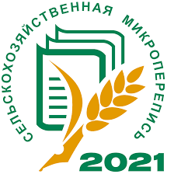 | Пресс-выпуск  09 июня 2021 года  В августе 2021 года будет проведена сельскохозяйственная микроперепись

Федеральным законом от 21 июля 2005 г. № 108-ФЗ «О Всероссийской сельскохозяйственной переписи» определено, что между сельскохозяйственными переписями, но не позднее чем через пять лет после очередной переписи, проводится сельскохозяйственная микроперепись. Последняя Всероссийская сельхозперепись была проведена в 2016 году.
Сельскохозяйственная микроперепись (СХМП-2021) проводится в срок с 1 по 30 августа 2021 года в соответствии с постановлением Правительства Российской Федерации от 29 августа 2020 г. №1315 «Об организации сельскохозяйственной микропереписи 2021 года».
Основным целями СХМП-2021 являются: получение официальной статистической информации о произошедших структурных изменениях в сельском хозяйстве, получение сведений по категориям сельхозпроизводителей, которые в межпереписной период наблюдаются выборочно или по которым наблюдение не проводится и др.
Программа СХМП-2021 содержит следующие характеристики сельхозпроизводителей:
- характеристика объектов переписи по категориям хозяйств;
- земельные ресурсы и их использование;
- посевные площади сельскохозяйственных культур;
- поголовье сельскохозяйственных животных;
- производственная инфраструктура;
- условия ведения хозяйственной деятельности.

В сельскохозяйственной микропереписи на территории нашего округа примут участие все сельскохозяйственные организации, крестьянские (фермерские) хозяйства, индивидуальные предприниматели, личные подсобные и другие индивидуальные хозяйства граждан сельской местности.

Подробную информацию о сельскохозяйственной микропереписи можно получить на сайте Белгородстата по ссылке https://belg.gks.ru/folder/98648 .

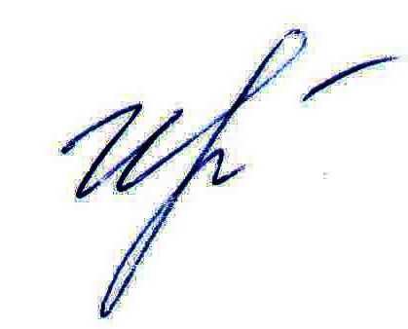
Руководитель подразделения
Белгородстата в г. Грайворон С.В.Ильина

Исп. С.В.Ильина
8 (47261) 4-64-88

